프로젝트 포트폴리오
도서관리 프로그램 / 개인 독서 추적 웹앱
개발 문서의 요구사항, 아키텍처, 데이터 모델 내용을 바탕으로 재구성한 포트폴리오 문서입니다. 실행 화면 이미지는 추후 삽입할 수 있도록 별도 영역을 남겨두었습니다.
프로젝트명 | 개인 독서 추적 웹앱
한 줄 소개 | 국립중앙도서관 Open API 기반으로 도서를 검색해 개인 책장에 등록하고, 독서 진행도와 메모를 관리할 수 있는 웹 서비스
진행 기간 | 2025.12 ~ 진행 중
프로젝트 유형 | 개인 프로젝트
참여 인원 | 1명
담당 역할 | 기획, 프론트엔드, 백엔드 API 설계, 데이터 모델링

1. 프로젝트 배경
제가 원하는 독서 기록 방식과 이를 다른 사람들과도 나누고 싶은 마음에서 이 프로젝트를 시작했습니다. 기존의 독서 앱들은 기능이 많지만, 그만큼 복잡하고 불필요한 요소도 많다고 느꼈습니다. 그래서 꼭 필요한 기능만 담아, 누구나 직관적으로 사용할 수 있는 심플한 독서 관리 서비스를 만들고자 했습니다. 이 프로젝트는 집에서 읽는 책의 진행도, 메모 한 곳에서 기록하고 확인할 수 있는 개인 맞춤형 독서 관리 서비스를 목표로 개발되었습니다.
특히 상업 서점 정보가 아니라, 사용자가 직접 읽는 책을 중심으로 관리한다는 점에 초점을 두었습니다. 책 메타데이터는 국립중앙도서관 Open API에서 검색하고, 사용자의 책장, 진행도, 메모 데이터는 별도의 데이터베이스에 저장하는 구조로 설계했습니다.

2. 프로젝트 목표
- 도서를 검색해 개인 책장에 추가할 수 있는 흐름을 구현한다.
- 현재 읽은 페이지와 메모를 저장하여 독서 상태와 기록을 관리한다.
- 독서 상태와 진행도를 시각적으로 보여준다.
- 검색되지 않는 도서는 사용자가 직접 등록할 수 있도록 한다.
- 표지 이미지는 업로드 후 AI 기반 디지털 표지 생성 기능으로 보완한다.

3. 주요 기능
항목 | 내용
도서 검색 | 국립중앙도서관 Open API를 연동해 제목 또는 ISBN 기반으로 도서를 검색하고, 표지, 제목, 저자, 출판사, ISBN 정보를 제공합니다.
책장 추가 | 검색 결과나 상세 화면에서 원하는 도서를 개인 책장에 추가할 수 있으며, 동일 사용자 기준으로 같은 도서가 중복 등록되지 않도록 사전 검사와 예외 처리를 적용했습니다.
도서 상세 | 도서 메타데이터와 함께 독서 상태, 진행도, 메모 등을 한 화면에서 확인할 수 있도록 구성했습니다.
진행도 기록 | 현재 페이지와 전체 페이지를 기준으로 진행도를 저장하고, 잘못된 입력값을 서버에서 검증합니다. 또한 진행도에 따라 읽는 중·완독 상태가 자동 반영되도록 구현했습니다.
메모 관리 | 도서별 메모를 작성, 조회, 삭제할 수 있도록 구현했습니다.
수동 등록 | 외부 검색 결과가 없는 도서는 커스텀 ID와 입력값을 기반으로 직접 등록할 수 있도록 수동 등록 흐름을 구현했습니다.
AI 표지 처리 | 사용자가 업로드한 책 사진에서 AI로 표지 영역을 추출하고, 원근·명암 보정을 거쳐 표지 이미지를 생성 및 저장하도록 구현했습니다.

4. 사용 기술
Frontend | React SPA
Backend | Spring Boot REST API
Database | MySQL
외부 연동 | 국립중앙도서관 Open API
기타 | REST API 설계, 데이터 검증, 세션 기반 인증 구조

5. 시스템 구성 / 아키텍처
전체 구조는 Client(React) → Server(Spring Boot) → Database(MySQL) 형태로 구성했습니다. 도서 검색 기능은 Spring 서버가 외부 국립중앙도서관 Open API를 호출한 뒤, 응답을 프론트엔드에서 사용하기 쉬운 DTO 형태로 정리해 전달하도록 설계했습니다.
책장 추가 시에는 먼저 books 테이블에 도서 메타데이터를 확보한 뒤 bookshelf에 등록하도록 구성했으며, 진행도 데이터는 사용자가 값을 입력할 때 생성 또는 갱신되도록 분리했습니다. 상세 화면에서는 books, bookshelf, progress 데이터를 통합해 보여주고, notes는 별도 API로 조회해 함께 표시하는 흐름으로 구현했습니다.
핵심 설계 포인트
- 외부 API로 조회한 도서 메타데이터를 books 테이블에 저장해 이후 조회 시 재사용할 수 있도록 설계했습니다.
- bookshelf와 progress를 분리해 책장 상태 관리와 읽기 진행도 관리를 독립적으로 유지하도록 구성했습니다.
- user_id와 isbn 조합을 기준으로 중복 여부를 검사하고, 저장 단계의 예외 처리까지 더해 중복 추가를 방지하도록 설계했습니다.
- 메모는 사용자와 도서 기준으로 조회하고, 생성 시각 기준 내림차순으로 최신 메모를 먼저 확인할 수 있도록 구성했습니다

6. 내가 맡은 역할
- 서비스 기획 및 요구사항/기능 정의
- 화면 구조 설계 및 UX 흐름 설계
- API 구조 설계 및 모듈 분리
- 데이터 모델 설계 및 저장 구조 설계
- AI 표지 처리 흐름 구성

7. 구현 내용
1) 도서 검색 및 책장 추가 흐름 설계
사용자가 키워드를 입력하면 서버가 NLK Open API를 호출하고, 응답을 프론트엔드에서 활용하기 쉬운 DTO 형태로 변환해 화면에 표지, 제목, 저자, 출판사, ISBN 정보를 표시하도록 구성했습니다. 검색 결과에서는 원하는 도서를 바로 책장에 추가할 수 있도록 하여 사용자 흐름을 단순화했습니다.
또한 동일 ISBN에 대해서는 프론트엔드에서 추가됨 상태를 표시하고, 서버에서는 중복 검사와 예외 처리를 함께 적용해 같은 도서가 여러 번 등록되지 않도록 구성했습니다.
2) 독서 진행도 및 메모 데이터 구조 설계
진행도는 사용자와 도서 기준으로 단건 조회·갱신되는 구조로 설계해, 현재 페이지와 전체 페이지를 분리해 관리할 수 있도록 했습니다. 또한 current_page ≤ total_page 검증을 적용해 잘못된 입력을 방지하도록 구성했습니다.
메모는 notes 테이블에 분리 저장하여 도서 상세 화면에서 작성·조회·삭제가 가능하도록 했고, 생성 시각 기준 내림차순으로 최신 메모를 먼저 확인할 수 있도록 구성했습니다.
3) 사용자별 데이터 분리와 통계 확장성 고려
bookshelf, progress, notes는 모두 user_id를 기준으로 사용자별 데이터를 분리해 관리하도록 구성했습니다. 이를 통해 로그인한 사용자가 자신의 독서 기록만 조회하고 관리할 수 있는 기본 구조를 마련했습니다.
또한 독서 상태, 진행도, 완독 권수 등은 향후 월별·연도별 통계 기능으로 확장할 수 있도록 데이터 흐름을 분리해 설계했습니다.

4) AI 표지 처리 흐름 구성
사용자가 업로드한 책 사진에서 AI 서버가 표지 영역을 탐지하고, 원근 및 명암 보정을 거쳐 표지 이미지를 생성·저장하도록 구성했습니다. 이를 통해 직접 촬영한 이미지도 서비스 내 표지 데이터로 활용할 수 있도록 했습니다.
5) 인증 및 접근 제어 구조 설계
Spring Security 기반 세션 인증 구조를 적용해 로그인한 사용자만 책장, 진행도, 메모 데이터를 조회 및 관리할 수 있도록 구성했습니다. 또한 프론트엔드에서는 인증 상태를 기준으로 화면 접근과 사용자 흐름을 분리했습니다.

8. 문제 상황과 해결 과정
문제 1. 로그인은 되었는데 다음 요청에서 인증이 유지되지 않던 문제
초기에는 로그인 요청 이후에도 /api/me, /api/bookshelf가 계속 인증 필요 상태로 떨어지거나, 로그인 API 자체가 500 에러를 반환하는 문제가 있었습니다. 원인을 추적해보니 인증 로직 일부가 깨져 있었고, 로그인 성공 후 인증 정보를 세션에 안정적으로 저장하는 흐름과 응답 변환 코드도 함께 정리할 필요가 있었습니다. 또한 /api/me가 두 컨트롤러에 중복 매핑되어 서버가 아예 부팅되지 않는 문제도 있었습니다.
이를 해결하기 위해 로그인 로직에서 인증 성공 후 SecurityContext를 세션에 저장하는 흐름을 기준으로 구조를 재정비했고, /api/me는 하나의 컨트롤러만 담당하도록 매핑을 정리했습니다. 그 결과 로그인 이후 세션이 유지되고, 새로고침 후에도 /api/me를 통해 로그인 상태를 안정적으로 복구할 수 있는 구조를 확보했습니다.

문제 2. 인증 실패와 예외 상황이 500으로 섞여 사용자 경험과 디버깅이 흔들리던 문제
비로그인 상태나 세션 만료 상황에서 /api/me가 500으로 떨어지거나, 화면마다 401 처리 방식이 달라 로그인 이동 흐름이 흔들릴 수 있는 문제가 있었습니다. 이런 구조에서는 사용자는 같은 인증 문제를 겪어도 화면마다 다른 반응을 보게 되고, 프론트에서는 실패 응답을 일관되게 처리하기 어려웠습니다.
이를 해결하기 위해 인증 실패는 500이 아니라 401/403으로 떨어지도록 규칙을 고정하고, 전역 예외 처리와 Security 레이어 응답 포맷을 하나로 맞추는 방향으로 정리했습니다. 프론트에서도 401을 한 곳에서만 처리하도록 정책을 모아, 세션 만료 시에는 동일한 UX로 로그인 화면 이동, 상태 초기화, 캐시 정리가 일어나도록 설계했습니다. 그 결과 인증 관련 오류를 더 예측 가능하게 만들고, 디버깅과 사용자 경험을 함께 안정화할 수 있었습니다.

문제 3. 진행도·메모 저장 후 화면 상태가 가끔 어긋나던 문제
진행도와 메모는 저장 이후 즉시 화면에 반영되어야 하는데, 서버 응답이 부분 정보만 포함하거나 프론트가 기존 상태를 추론해서 조립하면 책장 상태, 상세 화면, 새로고침 이후 데이터가 서로 다르게 보일 수 있었습니다. 특히 느린 네트워크, 버튼 연타, 재시도, 다중 탭 같은 상황에서는 메모가 사라진 것처럼 보이거나 진행도가 잠깐 0으로 보이는 등 상태 흔들림이 생길 여지가 있었습니다.
이를 해결하기 위해 “서버가 정답(Source of Truth)” 이라는 원칙을 세우고, 저장 성공 시 프론트가 로컬에서 값을 추론하지 않고 서버가 내려준 최신 스냅샷으로만 상태를 덮어쓰도록 구조를 재정리했습니다. 또한 저장 성공 전에는 모달을 닫거나 입력을 초기화하지 않고, 실패 시에는 입력과 UI를 그대로 유지하도록 규칙을 고정했습니다. 이 방식으로 상태 조립 로직을 줄이고, 저장 이후 화면과 서버 데이터가 항상 같은 방향으로 수렴하도록 만들었습니다.

문제 4. 사용자별 독서 데이터가 섞이지 않도록 도메인 경계를 명확히 해야 했던 문제
독서 기록 서비스에서는 책 정보 자체는 공통 데이터이지만, 책장 상태·진행도·메모는 사용자별 데이터입니다. 이 경계를 명확히 하지 않으면 다른 사용자의 데이터가 섞이거나, 같은 ISBN 기준으로만 조회했을 때 기록 범위가 불분명해질 수 있었습니다. 메모와 진행도는 특히 사용자와 도서 기준으로 안정적으로 관리되어야 했습니다.
이를 해결하기 위해 공통 도서 정보는 books, 사용자별 상태는 bookshelf, 진행도는 progress, 메모는 notes로 역할을 분리하고, 진행도와 메모의 스코프는 항상 userId + isbn 기준으로 유지하도록 설계했습니다. 그 결과 공통 메타데이터와 개인 기록이 명확히 분리되었고, 이후 통계나 추가 기능을 확장하더라도 데이터 책임이 섞이지 않는 구조를 만들 수 있었습니다.

문제 5. 어떠한 검색 키워드를 입력해도 MOCK 데이터만 불러오던 문제
도서 검색 기능 구현 과정에서 국립중앙도서관 NLK SearchApi.do를 연동했는데, 초기에는 검색 파라미터를 잘못 해석해 어떤 키워드를 입력해도 동일한 1페이지 결과만 반복해서 반환되는 문제가 있었습니다. 이를 해결하기 위해 서버의 NlkClient와 NlkApi를 API 스펙에 맞게 title 기반 검색 구조로 정리하고, 검색 API가 page, size, totalCount, isLast를 포함한 페이지네이션 응답을 반환하도록 수정했습니다. 또한 프론트엔드에서는 모든 결과를 한 번에 불러오는 대신 누적 로딩 방식으로 전환하고, 요청 순서 보호와 ISBN 누락 방어 로직까지 함께 적용해 검색 정확도와 사용자 경험을 함께 개선했습니다. 이 경험을 통해 외부 API 연동에서는 단순 구현보다 공식 스펙을 정확히 해석하고, 안정성과 UX를 함께 고려하는 설계가 중요하다는 점을 배웠습니다.

9. 성과 / 결과
- 개인 독서 추적 서비스의 핵심 범위와 기능을 구체적으로 정의했습니다.
- React - Spring Boot - MySQL - NLK Open API를 연결하는 전체 구조를 설계했습니다.
- 사용자 책장, 진행도, 메모를 중심으로 데이터 모델을 정리하고, 향후 통계 기능으로 확장할 수 있는 구조를 고려했습니다.
- 외부 API 연동 오류를 해결하고, 페이지네이션 기반 검색 구조로 개선해 검색 정확도와 사용자 경험을 높였습니다.
- 중복 등록 방지, 진행도 검증, 세션 인증 구조를 통해 데이터 신뢰성과 사용자별 기록 관리 기반을 마련했습니다.

10. 프로젝트를 통해 배운 점
- 사용자 경험을 좋게 만드는 기능 흐름은 화면 설계만이 아니라 데이터 구조 설계와 함께 고민해야 한다는 점을 배웠습니다.
- 외부 API 데이터를 내부 서비스 구조에 맞게 변환하고 재사용하는 설계가 기능 안정성과 서비스 품질에 큰 영향을 준다는 점을 이해했습니다.
- 공통 도서 데이터와 사용자별 독서 데이터를 분리해야 중복 저장을 줄이고 기능별 책임을 명확하게 가져갈 수 있다는 점을 배웠습니다.
- 입력값 검증, 중복 방지, 인증 구조처럼 겉으로 보이지 않는 설계가 실제 서비스의 신뢰성을 결정한다는 점을 체감했습니다.
- 서버 응답을 기준으로 화면 상태를 맞추는 구조가 데이터 불일치를 줄이고 기능 안정성을 높이는 데 중요하다는 점을 배웠습니다.

11. 아쉬웠던 점 / 개선 방향
- 실제 실행 화면과 사용자 테스트 결과를 추가하면 프로젝트 완성도를 더 높일 수 있습니다.
- AI 책 표지 처리 기능은 현재 학습 데이터가 충분하지 않아 일부 책을 정확히 인식하지 못하는 한계가 있었습니다. 앞으로 다양한 각도, 조명, 배경 조건의 표지 데이터를 추가로 확보해 인식 정확도를 높일 필요가 있습니다.
- 읽기 기록(Log) 자동 생성과 데이터 내보내기 기능은 후속 구현 과제로 확장할 수 있습니다.
- 차트와 대시보드를 강화해 독서 패턴 분석 기능을 더 직관적으로 보여줄 수 있습니다.
- 독서 목표 달성률, 월별 완독 권수 등 동기 부여에 도움이 되는 통계 기능을 추가할 수 있습니다.
- 향후에는 독서 기록과 추천 내용을 다른 사용자와 공유할 수 있는 공유 탭 기능을 구현할 계획입니다.

12. 결과 화면 / 첨부 자료
메인 화면
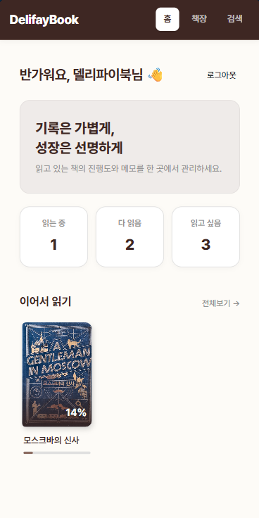
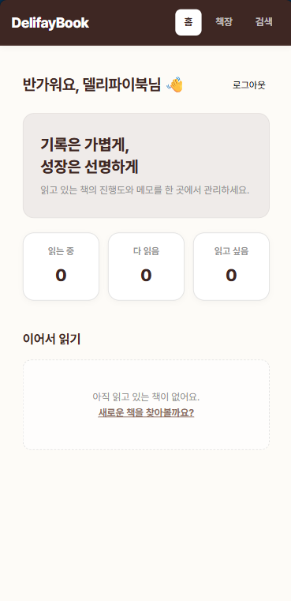

도서 검색 화면
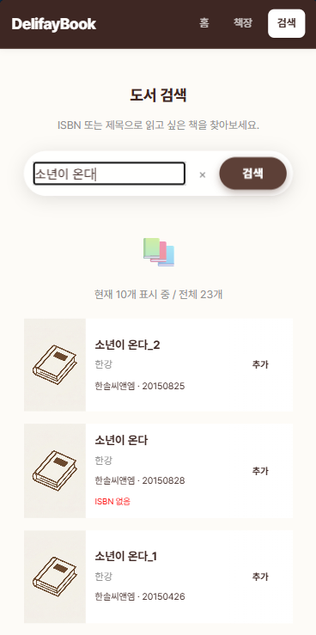
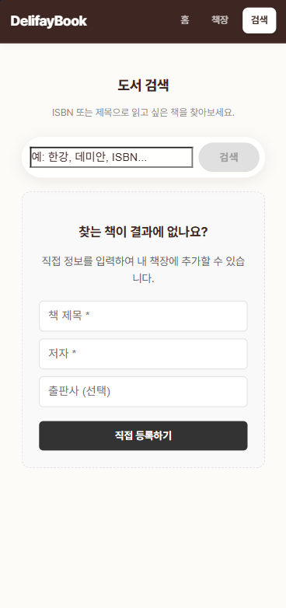

내 책장
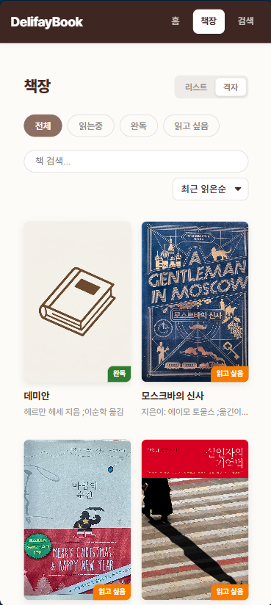

도서 상세 / 메모 화면
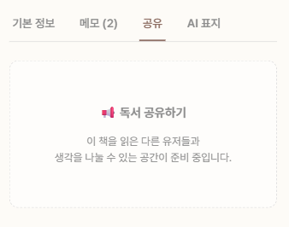
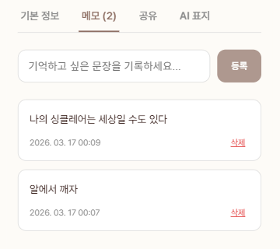
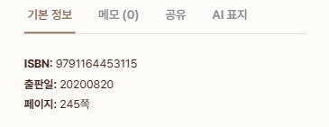
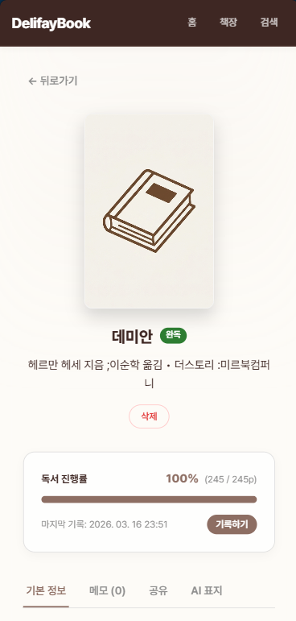

AI 표지 만들기
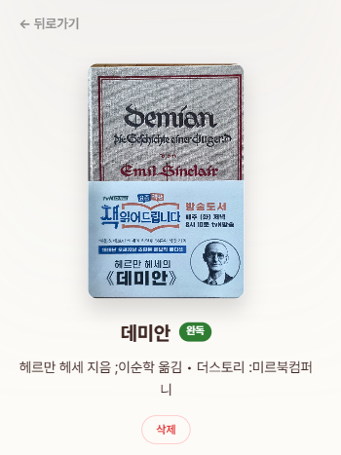
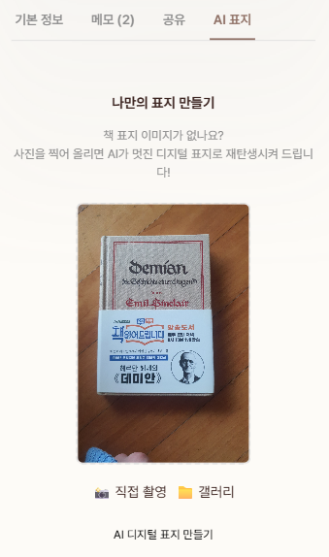
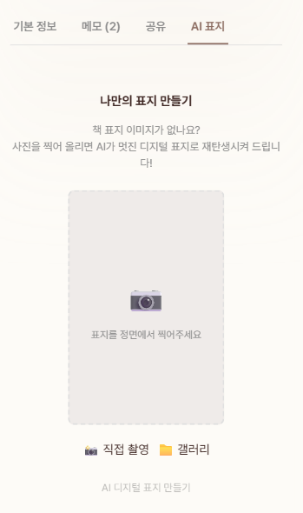

13. 링크
GitHub | dddmadison
배포 링크 | 직접 입력
시연 영상 | 없음
발표 자료
기타 문서 | 도서관리 프로그램 개발 문서

